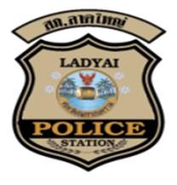
สถานีตำรวจภูธรลาดใหญ่
รายงานผลการปฏิบัติราชการงานสืบสวน
ประจำเดือน พฤศจิกายน 2567
ปีงบประมาณ 2568

รายงานผลการปฏิบัติงานสืบสวนเดือนพฤศจิกายน 2567
วันนี้ (25 พ.ย. 2567) เวลา 10.00 น.
🚨นำหมายค้นศาลจังหวัด
ตามหมายจับของศาลจังหวัดสมุทรสงคราม ที่ 84/2567 ลงวันที่ 31 กรกฎาคม 2567
🚨ได้ร่วมกันจับกุมตัว ผู้ต้องหา 1 ราย
🚨พร้อมด้วยของกลาง -
🚨โดยกล่าวหาว่า กระทำความผิดฐาน
. ประมวลกฎหมายยาเสพติด ตามหมายจับของศาลจังหวัดสมุทรสงคราม ที่ 84/2567 ลงวันที่ 31 กรกฎาคม 2567
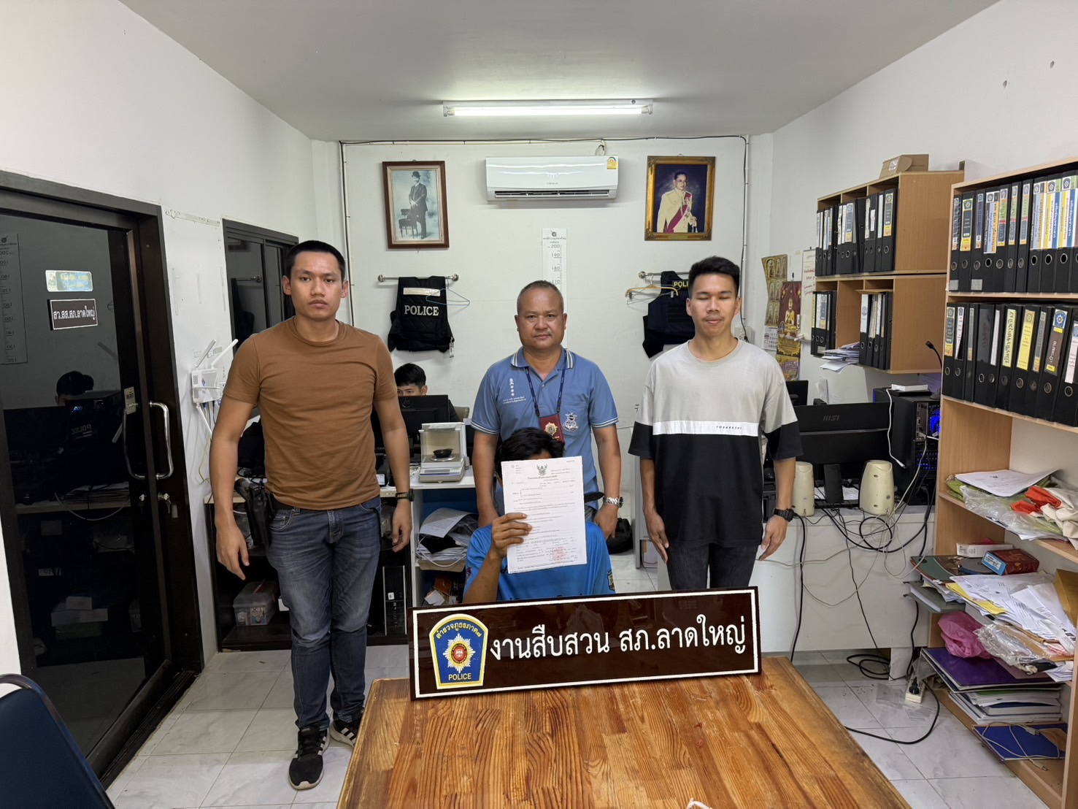

วันนี้ (27 พ.ย. 2567) เวลา 11.00 น
🚨นำหมายค้นศาลจังหวัด
มายจับของศาลจังหวัดสมุทรสงคราม ที่ จ.33/2566 ลงวันที่ 25 ม.ค. 2566
🚨ได้ร่วมกันจับกุมตัว ผู้ต้องหา 1 ราย
🚨พร้อมด้วยของกลาง
-
🚨โดยกล่าวหาว่า กระทำความผิดฐาน
1.ฉ้อโกงโดยแสดงตนเป็นคนอื่น, โดยทุจริตหรือโดยหลอกลวงนำเข้าสู่ระบบคอมพิวเตอร์ฯ

